УТВЕРЖДЕНА

постановлением Администрации

городского округа Мытищи

от «19» 07.2024 г. № 4084

Программа профилактики рисков причинения вреда (ущерба) охраняемым законом ценностям в сфере муниципального жилищного контроля на территории городского округа Мытищи Московской области на 2024 год.

Настоящая Программа профилактики рисков причинения вреда (ущерба) охраняемым законом ценностям в сфере муниципального жилищного контроля на территории городского округа МытищиМосковской области на 2024 год (далее – Программа) устанавливает порядок проведения профилактических мероприятий, направленных на предупреждение причинения вреда охраняемым законом ценностям, соблюдение которых оценивается в рамках осуществления муниципального жилищного контроля.

Настоящая Программа разработана и подлежит исполнению Администрацией городского округаМытищи Московской области (далее по тексту – Администрация).

1. Анализ текущего состояния осуществления муниципального жилищного контроля, описание текущего развития профилактической деятельности контрольного органа, характеристика проблем, на решение которых направлена Программа.

1.1. Объектами муниципального жилищного контроля на территории муниципального образования является деятельность, действия (бездействие) контролируемых лиц, в рамках которых должны соблюдаться обязательные требования, указанные в пунктах 1 - 12 части 1 статьи 20 Жилищного кодекса Российской Федерации, в отношении муниципального жилищного фонда.

1.2. Контролируемыми лицами при осуществлении муниципального жилищного контроля на территории городского округа Мытищи являются: юридические лица, индивидуальные предприниматели и граждане.

В городском округе Мытищи Московской области расположено 1328 многоквартирных домов, деятельность по управлению многоквартирными домами осуществляют 47 управляющих организаций.

Управление 1281 многоквартирными домами осуществляется управляющими организациями на основании договоров управления многоквартирными домами, в 18 многоквартирных домах управление осуществляют ТСЖ, в 15 многоквартирных домах управление осуществляют ТСН и в 9 многоквартирных домах управление осуществляют ЖСК, в 1 многоквартирном доме собственниками выбран непосредственный способ управления.

Администрацией за 2023 год проверок в соответствии с действующим законодательством Российской Федерации не проводилось.

В рамках профилактики рисков причинения вреда (ущерба) охраняемым законом ценностям, Администрацией в 2023 году осуществлялись следующие мероприятия: проведение профилактических визитов, размещение на официальном сайте органов местного самоуправления городского округа Мытищи перечней нормативных правовых актов или их отдельных частей, содержащих обязательные требования, оценка соблюдения которых является предметом муниципального контроля, в том числе Положение, устанавливающее порядок организации и осуществления муниципального жилищного контроля. Осуществлялось информирование юридических лиц, индивидуальных предпринимателей по вопросам соблюдения обязательных требований.

Совместно со специализированной организацией, в рамках осуществления муниципального жилищного контроля, в 2023 году проводились мероприятия по выявлению нарушений эксплуатации ВКГО и ВДГО муниципального жилищного фонда, а так же выработка рекомендаций по устранению этих нарушений и проведению ремонта.

2. Цели и задачи реализации Программы.

2.1. Целями профилактической работы являются:

1. стимулирование добросовестного соблюдения обязательных требований всеми контролируемыми лицами;
2. устранение условий, причин и факторов, способных привести к нарушениям обязательных требований и (или) причинению вреда (ущерба) охраняемым законом ценностям;
3. создание условий для доведения обязательных требований до контролируемых лиц, повышение информированности о способах их соблюдения;
4. предупреждение нарушений контролируемыми лицами обязательных требований, включая устранение причин, факторов и условий, способствующих возможному нарушению обязательных требований;
5. снижение административной нагрузки на контролируемых лиц;
6. формирование моделей социально ответственного, добросовестного правового поведения контролируемых лиц.

2.2. Задачами профилактической работы являются:

1. укрепление системы профилактики нарушений обязательных требований;
2. выявление причин, факторов и условий, способствующих нарушениям обязательных требований, разработка мероприятий, направленных на устранение нарушений обязательных требований;
3. повышение правосознания и правовой культуры организаций и граждан в сфере рассматриваемых правоотношений;
4. формирование единого понимания обязательных требований у всех участников контрольно-надзорной деятельности;
5. создание и внедрение мер системы позитивной профилактики, повышение уровня правовой грамотности контролируемых лиц путем обеспечения доступности информации об обязательных требованиях и необходимых мерах по их исполнению.

В положении о виде контроля мероприятия, направленные на нематериальное поощрение добросовестных контролируемых лиц, не установлены, следовательно, меры стимулирования добросовестности в программе не предусмотрены.

В положении о виде контроля самостоятельная оценка соблюдения обязательных требований (самообследование) не предусмотрена, следовательно, в программе способы самообследования в автоматизированном режиме не определены.

3. Перечень профилактических мероприятий, сроки (периодичность) их проведения.

3.1. В соответствии с Положением о муниципальном жилищном контроле, утвержденным решением Совета депутатов городского округа Мытищи Московской области от 21.10.2021 № 31/6, проводятся следующие профилактические мероприятия:

1. информирование;
2. обобщение правоприменительной практики;
3. объявление предостережений;
4. консультирование;
5. профилактический визит.

3.2. Перечень профилактических мероприятий с указанием сроков (периодичности) их проведения, лиц ответственных за их осуществление указаны в Приложении к программе.

4. Показатели результативности и эффективности Программы

|  |  |  |
| --- | --- | --- |
| №  п/п | Наименование показателя | Планируемый показатель |
| 1. | Полнота информации, размещенной на официальном сайте контрольного органа в сети «Интернет» в соответствии с частью 3 статьи 46 Федерального закона от 31 июля 2021 г. № 248-ФЗ «О государственном контроле (надзоре) и муниципальном контроле в Российской Федерации» (%) | 100% |
|  | Доля проведенных профилактических мероприятий | 100% |
| 2. | Утверждение доклада, содержащего результаты обобщения правоприменительной практики по осуществлению муниципального контроля, его опубликование | Исполнено – 100 %  Не исполнено – 0% |
| 3. | Доля лиц, удовлетворённых консультированием в общем количестве лиц, обратившихся за консультированием | 100% |

Оценка эффективности реализации Программы профилактики рассчитывается ежегодно (по итогам календарного года) по следующей формуле:

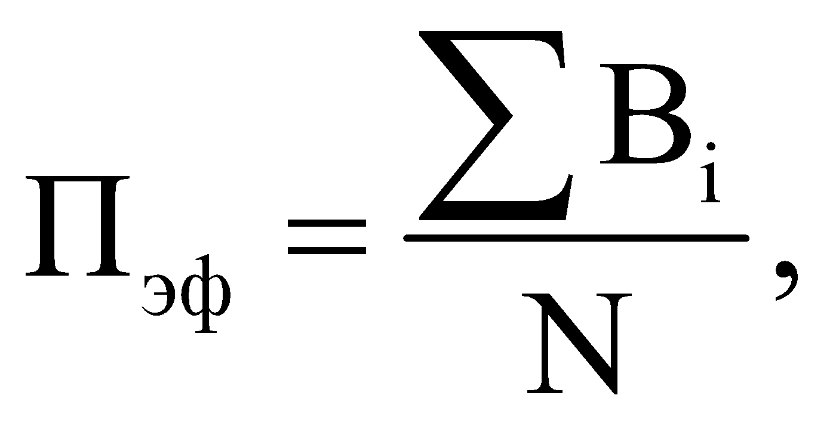где

Пэф - Итоговая оценка эффективности реализации Программы профилактики;

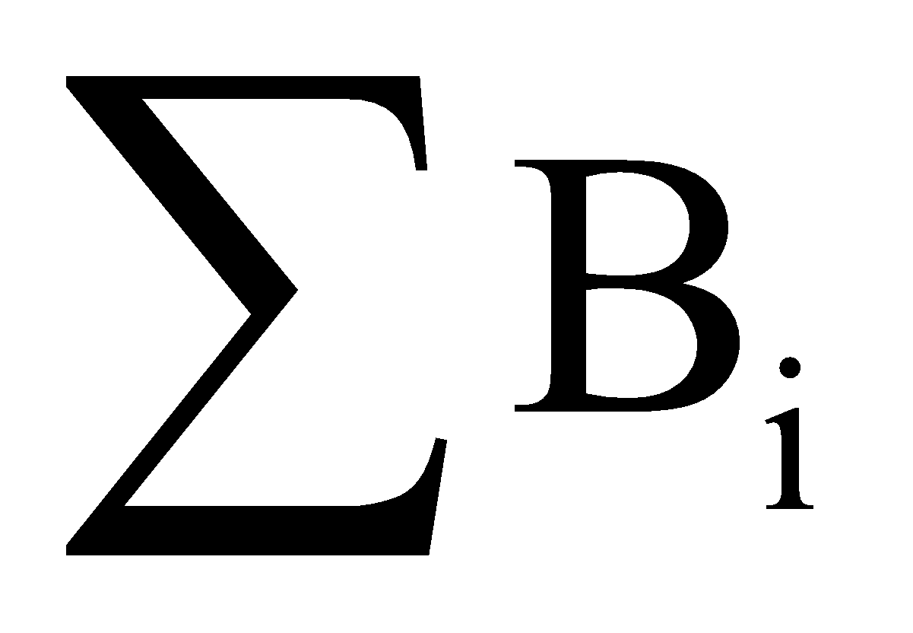 - сумма фактических значений показателей Программы профилактики по итогам календарного года;

N - общее количество показателей Программы профилактики.

В случае, если оценка эффективности реализации Программы профилактики более 100 %, то считать Пэф равным 100 %.

По итогам оценки эффективности реализации Программы профилактики определяется уровень профилактической работы контрольного органа.

|  |  |  |  |  |
| --- | --- | --- | --- | --- |
| Итоговая оценка эффективности реализации программы профилактики | Выполнено менее 50% профилактических мероприятий | Выполнено  от 51% до 70% профилактических мероприятий | Выполнено от 71% до 80% профилактических мероприятий | Выполнено  от 81% до 100% профилакти-ческих мероприятий |
| Уровень результативности профилактической работы контрольного (надзорного) органа | Недопустимый уровень | Низкий  уровень | Плановый уровень | Уровень лидерства |

Приложение 1 к программе профилактики

рисков причинения вреда (ущерба)

охраняемым законом ценностям

при осуществлении муниципального

жилищного контроля на территории

городского округа Мытищи на 2024 год

Перечень профилактических мероприятий,

сроки (периодичность) их проведения

|  |  |  |  |
| --- | --- | --- | --- |
| №  п/п | Наименование  мероприятия | Срок реализации мероприятия | Ответственное должностное лицо |
| 1. | Информирование  Информирование осуществляется Администрацией по вопросам соблюдения обязательных требований посредством размещения соответствующих сведений на официальном сайте Администрации и в газете городского округа Мытищи «Официальные Мытищи» | Постоянно в течение года | Должностные лица отдела муниципального жилищного контроля и контроля за исполнением единой теплоснабжающей организацией обязательств по строительству, реконструкции и (или) модернизации объектов теплоснабжения |
| 2. | Обобщение правоприменительной практики  Обобщение правоприменительной практики осуществляется Администрацией посредством сбора и анализа данных о проведенных контрольных мероприятиях и их результатах.  По итогам обобщения правоприменительной практики Администрация готовит доклад, содержащий результаты обобщения правоприменительной практики по осуществлению муниципального контроля, который утверждается руководителем контрольного органа и размещается на официальном сайте органа местного самоуправления городского округа Мытищи | Ежегодно, не позднее 1 июля года, следующего за отчетным годом. | Должностные лица отдела муниципального жилищного контроля и контроля за исполнением единой теплоснабжающей организацией обязательств по строительству, реконструкции и (или) модернизации объектов теплоснабжения |
| 3. | Объявление предостережения  Предостережение о недопустимости нарушения обязательных требований объявляется контролируемому лицу в случае наличия у Администрации сведений о готовящихся нарушениях обязательных требований и (или) в случае отсутствия подтверждения данных о том, что нарушение обязательных требований причинило вред (ущерб) охраняемым законом ценностям либо создало угрозу причинения вреда (ущерба) охраняемым законом ценностям | По мере появления оснований, предусмотренных законодательством, не позднее 30 дней со дня получения соответствующих сведений | Должностные лица отдела муниципального жилищного контроля и контроля за исполнением единой теплоснабжающей организацией обязательств по строительству, реконструкции и (или) модернизации объектов теплоснабжения |
| 4. | Консультирование.  Консультирование осуществляется в устной форме (по телефону, посредством видео-конференц-связи, на личном приеме либо  в ходе проведения профилактического мероприятия, контрольного мероприятия) или в письменной форме в случаях и по вопросам указанным в п.4.6 Положения о муниципальном жилищном контроле | Постоянно по обращениям контролируемых лиц и их представителей | Должностные лица отдела муниципального жилищного контроля и контроля за исполнением единой теплоснабжающей организацией обязательств по строительству, реконструкции и (или) модернизации объектов теплоснабжения |
| 5. | Проведение профилактических визитов в отношении контролируемых лиц, в том числе обязательных профилактических визитов в отношении контролируемых лиц, приступающих к осуществлению деятельности в сфере управления многоквартирными домами, не позднее чем в течении одного года с момента начала такой деятельности (при наличии сведений о начале деятельности), а так же объектов контроля, отнесенных к категориям высокого риска, в срок не позднее одного года со дня принятия решения об отнесении объекта контроля к указанной категории  Проведение профилактического визита по заявлению контролируемого лица | Не реже чем 2 раза в год (1 и 4 квартал года)  В сроки по согласованию с контролируемым лицом в случаях установленных в п.п. 10,13 ст. 52 ФЗ-248 от 31.07.2020 | Должностные лица отдела муниципального жилищного контроля и контроля за исполнением единой теплоснабжающей организацией обязательств по строительству, реконструкции и (или) модернизации объектов теплоснабжения |

Приложение 2 к программе профилактики

рисков причинения вреда (ущерба)

охраняемым законом ценностям

при осуществлении муниципального

жилищного контроля на территории

городского округа Мытищи на 2024 год

ПЕРЕЧЕНЬ

контролируемых лиц, в отношении которых проводится профилактический визит по заявлению указанных лиц на 2024 год

|  |  |  |  |  |  |
| --- | --- | --- | --- | --- | --- |
| № п/п | Наименование контролируемого лица | Адрес объекта контроля | ИНН | Сроки проведения | Ответственное лицо |
|  |  |  |  |  |  |